**343162 Kódovaná cesta**

Edukační pomůcka, která pomáhá k učení základů kódování a dekódování.  
  
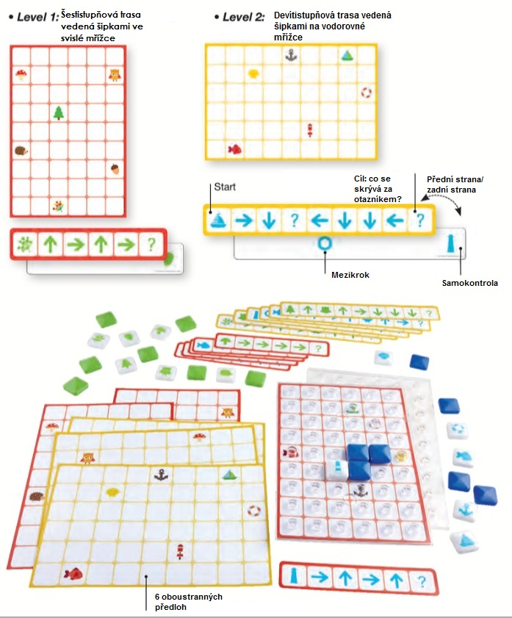

Úkolem dítěte je sestavení cestičky dle pravidel uvedených na proužcích.   
Úkoly jsou rozdělené do dvou úrovní obtížnosti: jednodušší proužky obsahují 6 kroků, složitější obsahují 9 kroků.

Každé dítě má průhlednou plastovou mřížku, pod kterou si vloží předlohu. Na předloze jsou šipky určující směr pohybu, podle nich umístí čtverce na mřížku tak, aby dosáhly koncového bodu. Otazník označuje místo, na kterém je umístěn obrázek. Po splnění úkolu si dítě předlohu otočí a zkontroluje, zda byl úkol splněn správně.